MODEL CONTROL DIAGNOSTICS

WORD-SENSITIVITY-001
Token Control Scanner
工程诊断阶段 · Experiment Record & Discussion
2026-09-26
目标：把“某个词为什么敏感”从单一 attention / logit 现象拆成可操作的控制遥测。对每个 token 同时测 Drive、Future Gain、Alignment、Rotation、Steer 与 Persistence，并用有限 embedding 干预验证这些仪表读数是否对应真实可控效应。

0. 文档定位
本文件是工程诊断新系列的第一项独立实验记录。它不并入此前 Living Experimental Record；后续每个工程实验均单独建档。这里使用此前已建立的 897 参数 Adam-GRU 受控病例作为第一台“校准机”，目的是先把工程仪器做对，再讨论迁移到更大模型。

1. 工程问题
传统“敏感词”分析容易把不同机制混在一起：一个词可能直接推动最终答案，也可能几乎不直接改变 endpoint，却强烈改变后续状态、控制方向或下一枚 token 的控制能力。因此本实验不问“哪个词重要”，而问：
对固定 model + prompt + target readout，当前 token 在模型的整个 history-conditioned control field 中处于什么位置？

2. 病例与校准设计
Item | Value
Model | 897-param Adam GRU
Embedding | 6D learned token embedding
Calibration set | 8 matched XOR-style probes × 44 visible tokens
Detailed case | Q=0110
Visible trajectory | Prompt 11 tokens + CoT 31 tokens + Answer 2 tokens
Target readout | final answer propensity z = logit(1) - logit(0)
Future readout | all future hidden states + final answer propensity
Finite perturbation | δ = 0.02 × median centered embedding norm = 0.05281

所有 percentile 都在同一模型的 8-probe calibration set 上计算；同时保留同阶段 percentile，避免 Prompt、CoT、Answer 天生不同的量级被直接混为一谈。

3. Token Control Scanner：六个核心遥测量
Metric | Mathematical object | Engineering reading
Drive | D_t = ||∂z/∂e_t|| | 当前 token 对最终目标的直接一阶驱动力
Future Gain | G_t = σ₁(∂R_future/∂e_t) | 当前 token 对整个后续轨迹的最大局部控制增益
Alignment | A_t = |cos(e_t-e_ref, V₁,t)| | 真实 token action 是否踩中当前最强未来控制方向
Rotation | R_t = angle(V₁,t, V₁,t+1) | 相邻 token 之间主控制框架转动多少
Steer | S_t = σ₁(∂²z/∂e_t∂e_t+1) | 当前 token 改写下一 token 控制能力的强度
Persistence | P_t = Σ_{u≥t} ||∂h_u/∂e_t||_F | token 作用沿后续轨迹持续的面积

其中 Alignment 使用固定模型内部的 centered embedding (e_t-e_ref)；它是模型内诊断量，不作为跨模型绝对坐标。Steer 只描述相邻一步的二阶 meta-control；更长程 control-of-control 将留给后续工程版本。

4. 仪表闭环：有限干预验证
Scanner 不是只读 Jacobian 后画热图。本轮对三个最关键的可操作读数做了有限 central intervention：沿 Future Gain 的 top singular direction 推动 token；沿 answer gradient 推动 token；沿 meta-control top direction 推动当前 token 并重新测下一 token 的 answer-control vector。
Metric | Pearson_r_pred_vs_observed | MedianRelativeError | MaxAbsoluteError | N
FutureGain | 0.99999979 | 0.0297% | 1.145e-03 | 44
Drive | 0.99999998 | 2.1150% | 3.348e-05 | 44
Steer | 0.99999999 | 0.0162% | 1.281e-05 | 43

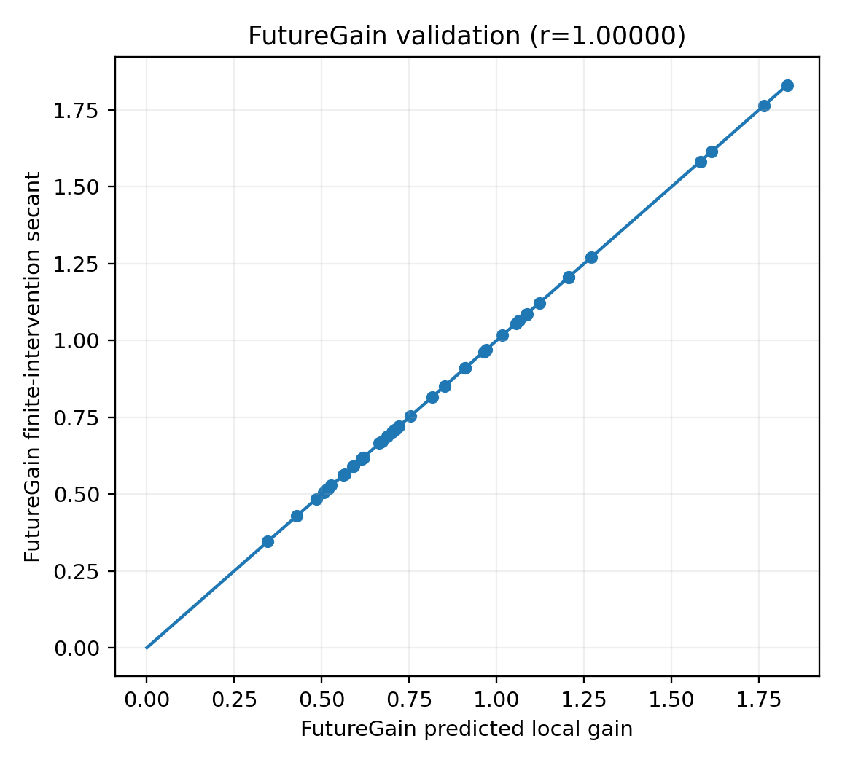
图 1. Future Gain：局部奇异值与有限轨迹干预 secant 的闭环。
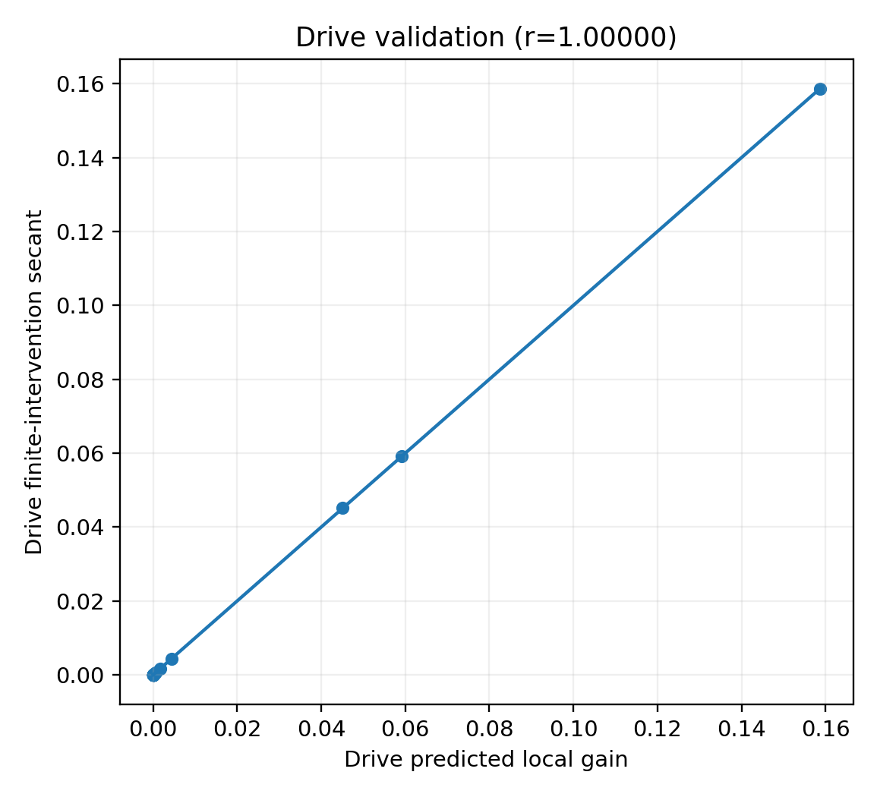
图 2. Drive：answer-gradient norm 与有限 answer-logit 干预的闭环。
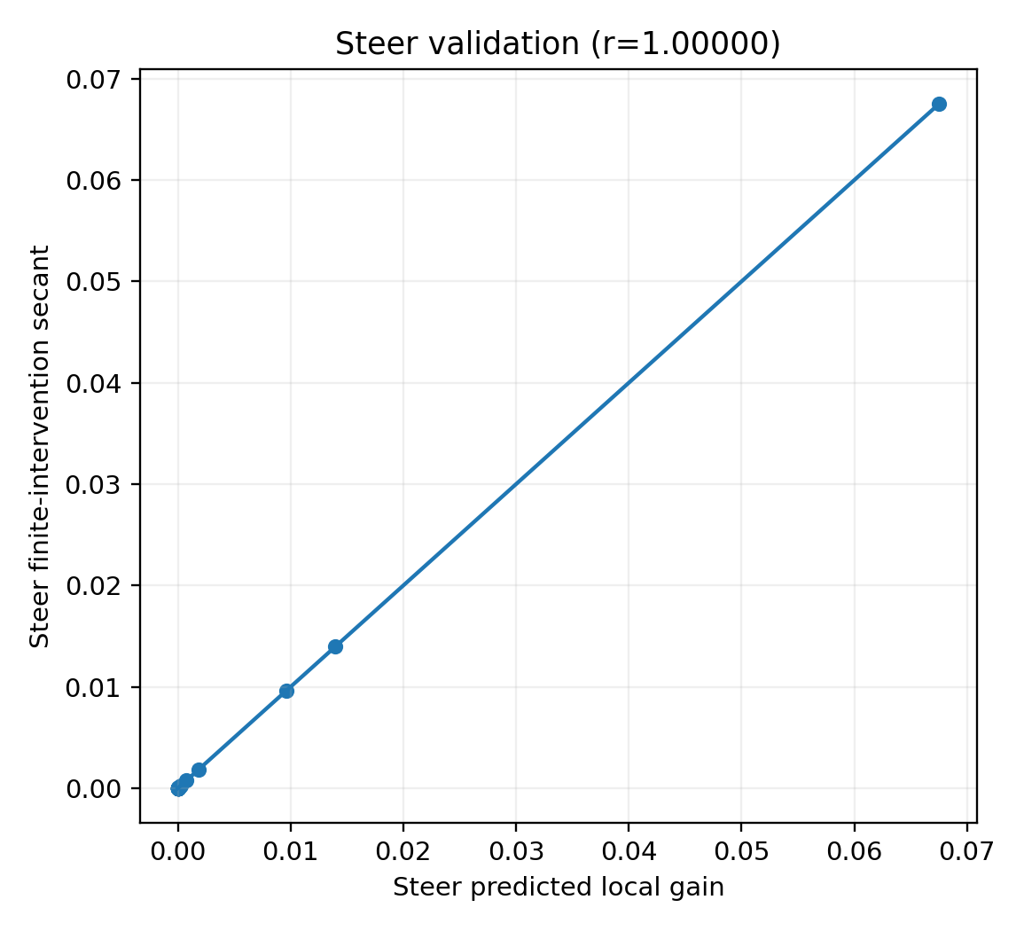
图 3. Steer：二阶 meta-control singular value 与有限下一步控制向量变化的闭环。
三项 predicted-vs-observed 的 Pearson r 均为 1.0。Future Gain 的 median relative error 约 0.03%，Steer 约 0.016%；Drive 的 median relative error 约 2.1%，但最大绝对误差仅 3.3×10⁻5，其相对误差主要来自 Prompt 位置的极小 direct-answer gradients。工程上这说明三个核心读数都能被有限干预复核。

5. 代表病例 Q=0110：Scanner 输出
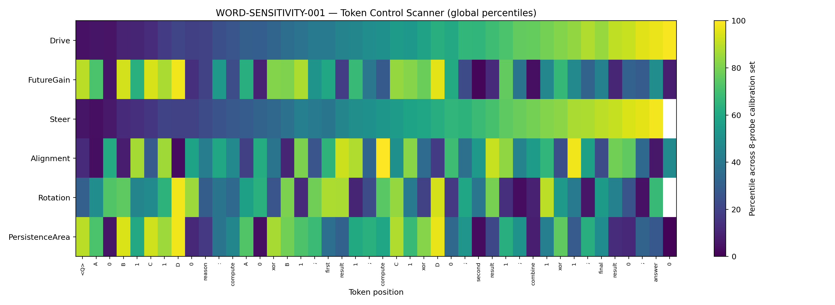
图 4. Q=0110 的六维 Token Control Scanner；颜色为 8-probe calibration set 的全局 percentile。
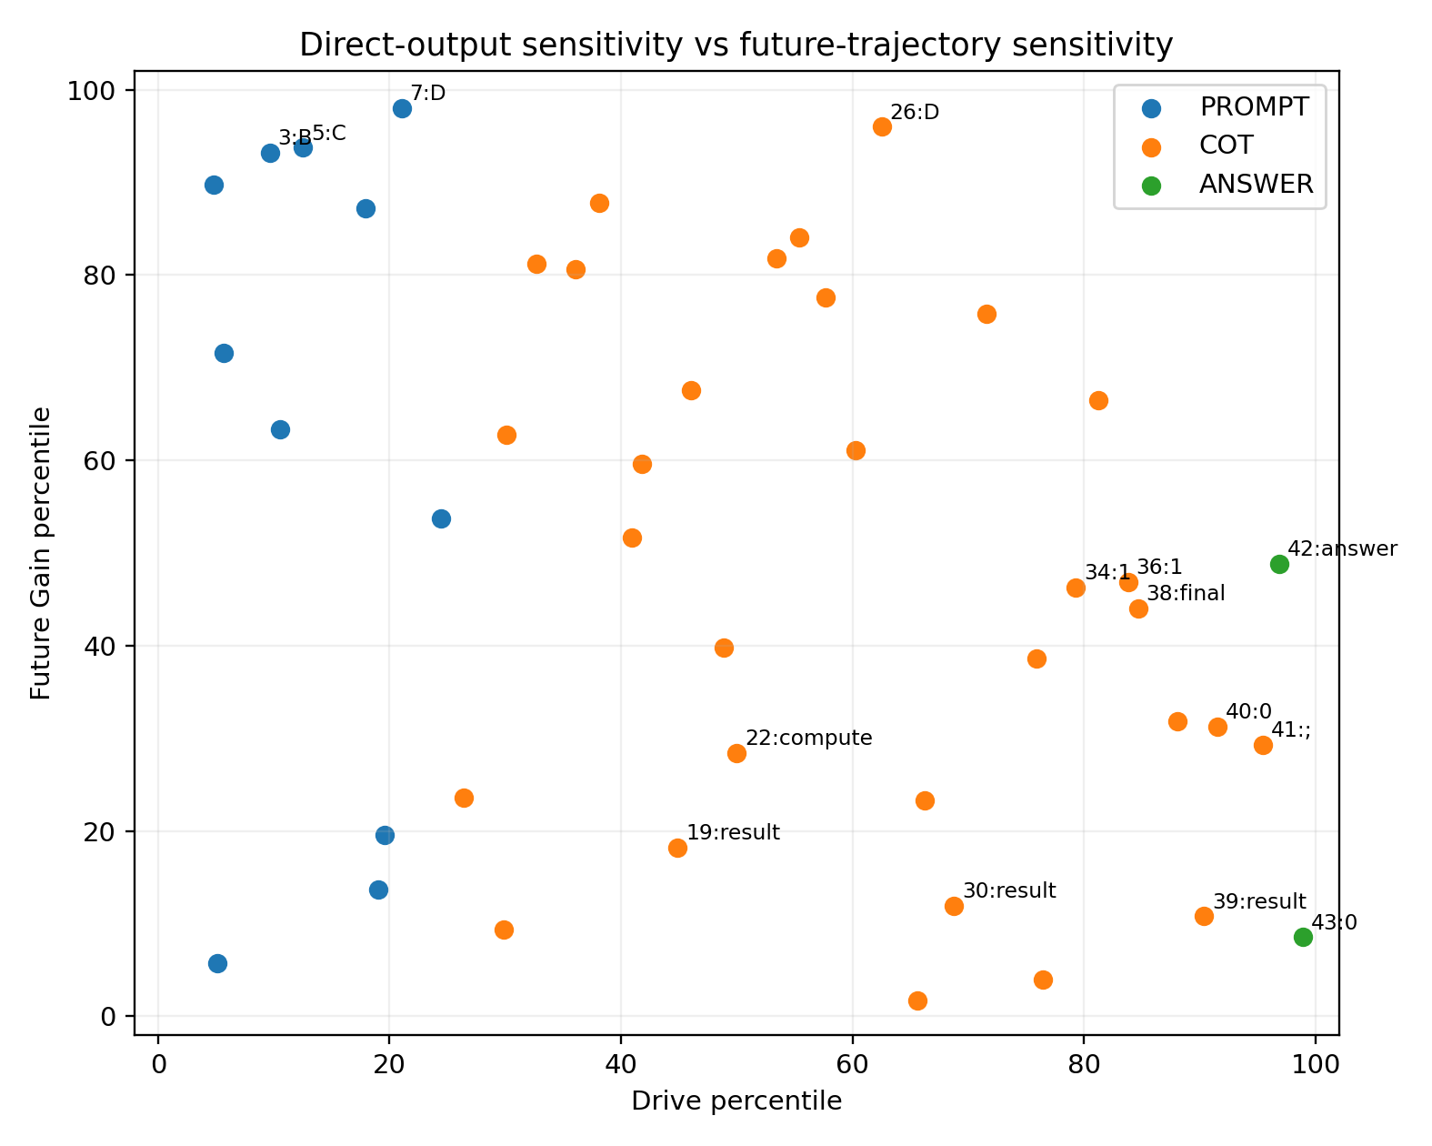
图 5. Direct-output sensitivity 与 future-trajectory sensitivity 是两个不同轴。
t | Token | Phase | Hotness% | Dominant metric | Flags | Drive | FutureGain | Steer | Alignment | Rotation° | Persistence
22 | compute | COT | 99.7159 | Alignment | axis-aligned | 1.101e-10 | 0.6139 | 1.646e-10 | 0.8264 | 70.3549 | 1.5443
43 | 0 | ANSWER | 98.8636 | Drive | drive-hot | 0.1586 | 0.5061 | nan | 0.3264 | nan | 0.6511
42 | answer | ANSWER | 98.2558 | Steer | drive-hot, steer-hot | 0.0592 | 0.7117 | 0.0675 | 0.0680 | 67.1773 | 1.1244
7 | D | PROMPT | 98.0114 | FutureGain | future-gain-hot, frame-turn, persistent | 2.339e-16 | 1.8303 | 9.129e-17 | 0.0510 | 86.2650 | 3.6689
36 | 1 | COT | 97.7273 | Alignment | axis-aligned | 1.624e-04 | 0.7061 | 1.804e-04 | 0.7684 | 46.7366 | 1.1355
26 | D | COT | 96.5909 | PersistenceArea | future-gain-hot, frame-turn, persistent | 1.784e-08 | 1.7646 | 7.510e-09 | 0.1311 | 77.6115 | 3.3936
41 | ; | COT | 95.9302 | Steer | drive-hot, steer-hot | 0.0451 | 0.6143 | 0.0140 | 0.2069 | 15.0930 | 1.2653
3 | B | PROMPT | 94.3182 | PersistenceArea | future-gain-hot, persistent | 3.832e-18 | 1.5824 | 4.592e-18 | 0.0715 | 70.9023 | 3.2569
40 | 0 | COT | 94.1860 | Steer | drive-hot, steer-hot | 0.0044 | 0.6177 | 0.0096 | 0.6647 | 32.2078 | 0.9844
5 | C | PROMPT | 93.7500 | FutureGain | future-gain-hot, persistent | 1.977e-17 | 1.6152 | 5.325e-17 | 0.1922 | 53.8683 | 3.1081
19 | result | COT | 92.3295 | Alignment | axis-aligned | 8.563e-12 | 0.5624 | 4.896e-12 | 0.7121 | 74.9151 | 1.1577
30 | result | COT | 91.7614 | Alignment | axis-aligned | 9.390e-08 | 0.5171 | 9.795e-08 | 0.7114 | 72.3496 | 1.0499
39 | result | COT | 91.2791 | Steer | drive-hot, steer-hot | 0.0017 | 0.5152 | 0.0018 | 0.6712 | 51.8434 | 0.9869
34 | 1 | COT | 90.1163 | Rotation | frame-turn | 2.207e-05 | 0.7006 | 2.551e-05 | 0.6162 | 77.0346 | 1.4130
38 | final | COT | 90.1163 | Steer | steer-hot | 4.365e-04 | 0.6876 | 7.547e-04 | 0.1517 | 57.0258 | 1.4581

6. 第一批工程表型
t | Token | Phase | Observed role | Drive | FutureGain | Steer | Alignment | Rotation° | Persistence
7 | D | PROMPT | Prompt state-shaper | 2.339e-16 | 1.8303 | 9.129e-17 | 0.0510 | 86.2650 | 3.6689
3 | B | PROMPT | Prompt persistent shaper | 3.832e-18 | 1.5824 | 4.592e-18 | 0.0715 | 70.9023 | 3.2569
22 | compute | COT | Aligned but low direct drive | 1.101e-10 | 0.6139 | 1.646e-10 | 0.8264 | 70.3549 | 1.5443
26 | D | COT | CoT trajectory hotspot | 1.784e-08 | 1.7646 | 7.510e-09 | 0.1311 | 77.6115 | 3.3936
41 | ; | COT | Late meta-controller | 0.0451 | 0.6143 | 0.0140 | 0.2069 | 15.0930 | 1.2653
42 | answer | ANSWER | Answer-stage driver + steer | 0.0592 | 0.7117 | 0.0675 | 0.0680 | 67.1773 | 1.1244
43 | 0 | ANSWER | Endpoint driver | 0.1586 | 0.5061 | nan | 0.3264 | nan | 0.6511

最值得工程化的现象是 Prompt token `D`（t=7）：Drive≈2.3×10⁻16，几乎不直接控制最终 answer，但 Future Gain=1.830、Rotation=86.27°、Persistence=3.669，三者都位于 calibration set 顶部。因此若只看 final-answer gradient，会把一个强烈塑造未来轨迹的 token 判成“完全不敏感”。
Prompt `B`（t=3）也呈类似结构：direct Drive 几乎为零，但 Future Gain=1.582、Persistence=3.257。这与前一阶段对 `B` 的 state/history-conditioned gate 解剖相呼应：词的工程敏感性可能主要体现在“改变后续计算条件”，而不是立即推动 endpoint。
`compute`（t=22）是另一种类型：它对当前 top future-control axis 的 Alignment=0.826，为本病例最高，但 direct Drive 仍极小。高 Alignment 只说明真实 action 正在沿可控方向走；真正输出效应还取决于控制增益、后续传播和目标 readout。
靠近答案区域后，敏感性逐渐转成直接控制：`;`（t=41）同时具有高 Drive 与高 Steer，`answer`（t=42）是本病例最强 meta-control 热点之一，最后的答案 token（t=43）则具有最高 Drive。

7. 工程讨论

7.1 “敏感词”必须拆成机制，而不是一个分数
本轮直接显示至少四种可操作的敏感机制：① direct driver：直接推动 target；② state/future shaper：几乎不直接碰 endpoint，但大幅改变后续轨迹；③ steering/meta-control hotspot：主要改变下一 token 的控制能力；④ alignment hotspot：真实 token action 与当前强控制方向高度对齐。一个词可以同时属于多类，也可以在另一个上下文完全换类。

7.2 全局位置比词义标签更适合工程诊断
同样的结构 token 在 Prompt、CoT、Answer 不同位置，其 Drive / FutureGain / Steer 可以跨多个数量级。因此 scanner 的基本单位不是词典项 w，而是 token event (model, prefix state, e_t, target readout)。这也是为什么本工具同时报告全局 percentile 与 phase percentile。

7.3 direct gradient 不是完整敏感性
Prompt 区域的 direct final-answer gradient 在长 teacher-forced 轨迹下几乎完全被洗掉，但完整 future-response Jacobian 仍能看到很强的状态塑形能力。工程上若目标是解释“为什么这句话后面走向变了”，应优先看 Future Gain / Persistence / Rotation；若目标是定位“哪个 token 正在直接推 answer”，才优先看 Drive。

7.4 第一版工程仪器已经具有可验证性
Future Gain、Drive、Steer 三个可操作读数均能被相应的有限 embedding 干预高精度复现，因此它们不是单纯的描述性相关热力图。这个闭环使 scanner 可以进入下一阶段：对真实词汇做 context sweep，检验一个词的敏感性到底来自 lexical identity 还是 state-conditioned geometry。

8. 工程输出规范
建议以后 Token Diagnostic Card 至少保留以下字段：
Field | Meaning
Token / position / phase | 表面定位
Drive raw + percentile | 直接 target 控制
Future Gain raw + percentile | 整条未来轨迹可控性
Alignment | 实际 action 是否进入当前主控制方向
Rotation | 当前步骤前后控制框架变化
Steer | 下一 token 控制能力被改写多少
Persistence area / horizon | 作用持续多远
Finite intervention check | 该仪表读数是否经有限干预确认
Calibration scope | percentile 是在哪个模型/任务/phase 上定义

9. 边界与下一步
本轮是校准机实验，不把数值大小直接外推到 LLM。percentile 仅来自 8 probes；Alignment 使用固定模型的 centered embedding，跨模型比较需要 quotient / gauge-aware 处理；Steer 只测相邻 token；PersistenceArea 具有序列长度偏置。这些边界不影响本轮“仪表能被有限干预闭合”的结果，但决定下一步应该做 Same Token, Different State。
WORD-SENSITIVITY-002 的核心工程问题：固定同一个 token，跨大量 prefix/state 重复扫描它的控制指纹。目标是把 lexical sensitivity 与 state-conditioned sensitivity 分开。

10. 原始数据与图件索引
WORD_SENSITIVITY_001_scanner_q0110.csv
WORD_SENSITIVITY_001_scanner_q0110.json
WORD_SENSITIVITY_001_calibration_all_probes.csv
WORD_SENSITIVITY_001_intervention_validation.csv
WORD_SENSITIVITY_001_validation_summary.csv
WORD_SENSITIVITY_001_top_rankings.csv
WORD_SENSITIVITY_001_scanner_heatmap.png
WORD_SENSITIVITY_001_hotness.png
WORD_SENSITIVITY_001_drive_vs_futuregain.png
WORD_SENSITIVITY_001_futuregain_validation.png
WORD_SENSITIVITY_001_drive_validation.png
WORD_SENSITIVITY_001_steer_validation.png

